Frank der 1.
Jahr der Königsehre: 2018
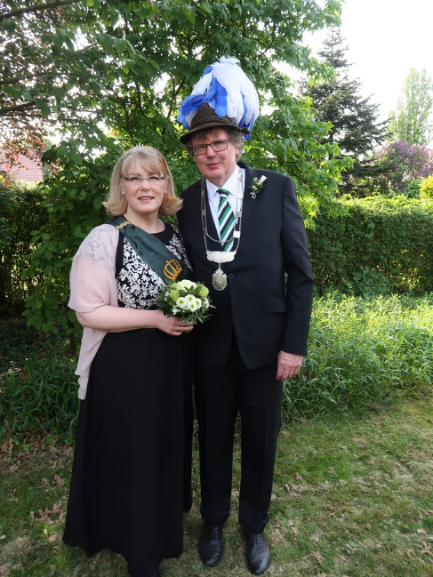
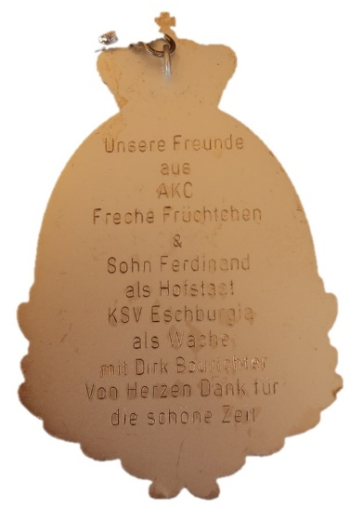
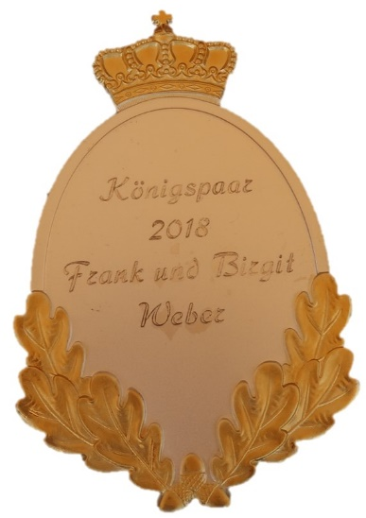

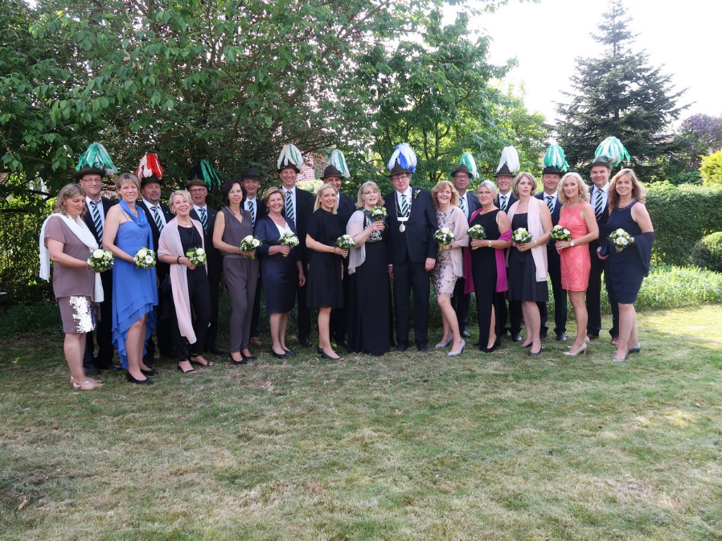
König Frank Weber & Birgit Weber geb. Marhenke

Hofstaat:
Sandra Naber, Anja & Michael Mersmann, Susanne & Markus Klaverkamp, Kirsten & Wolfgang Entrup, Christopf Wiggermann, Susanne & Christoph Surmann, Simone & Arndt Streyl, Silvia & Jürgen May, Jutta & Hubertus Mühlenbeck, Stefanie & Markus Hasse, Monika Frenster

Einladung:
Einladung 2019.pdf
WN 29.05.2019.pdf

